**Nama : Rahmat Syaparudin**

**NIM : 10112747**

**Kelas : ATOL 3**

1. Buatlah suatu halaman web yang berguna untuk menampilkan tabel harga BBM (Bensin, Solar dan Minyak Tanah).

Ketentuan:

1. Jika web dipanggil untuk pertama kalinya (belum diisi data), maka halaman web akan menampilkan daftar harga bbm dari 1 liter sampai 10 liter untuk semua jenis BBM.

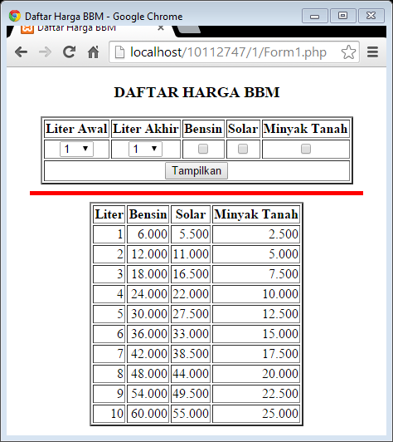

Gambar Form1.php

1. Jenis BBM yang ditampilkan harus sesuai dengan pilihan. Jika hanya memilih bensin dan minyak tanah, maka tabel hanya berisi harga bensin dan minyak tanah saja.

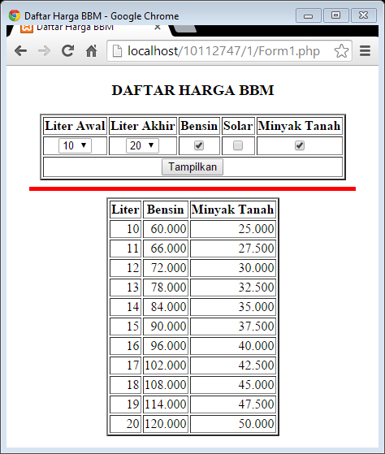

Gambar Form1.php

1. Jika terjadi kesalahan karena liter awal lebih besar dari liter akhir, maka hasil akan tetap ditampilkan.

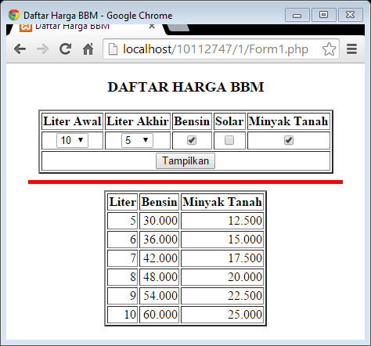

Gambar Form1.php

1. Buatlah suatu halaman web yang berguna untuk menghitung saldo tabungan berdasarkan saldo awal, bunga dan jangka waktunya.

Formnya berbentuk :

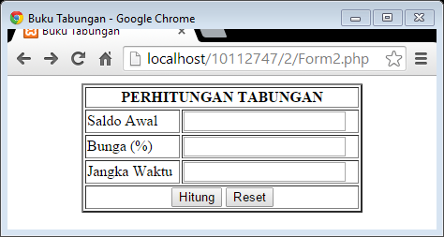

Gambar Form2.php

Jika tombol hitung di klik, maka akan menghasilkan tampilan seperti di bawah ini.

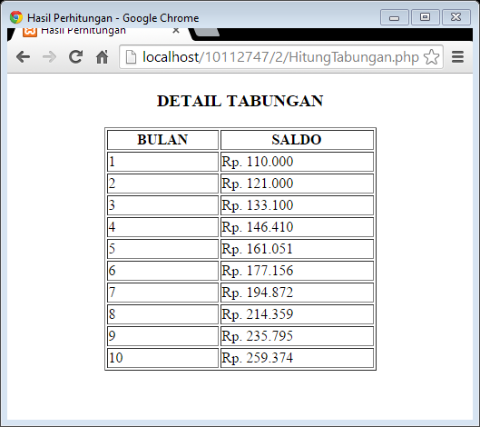

Gambar HitungTabungan.php

Setelah berhasil, anda ubah agar action dari file form2.php tidak ke **hitungtabungan.php** tetapi ke **form2.php** (action ke diri sendiri). Juga dibuat script agar ketika menampilkan hasil perhitungan form tempat mengisi data ditampilkan kembali dengan data sesuai data yang diisikan sebelumnya.

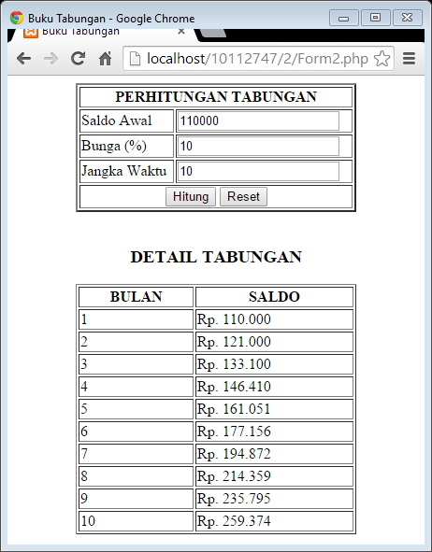

Gambar Form2.php dengan action"Form2.php"

1. Buatlah suatu halaman web yang berguna untuk menghitung biaya kost. Tampilan awalnya adalah :

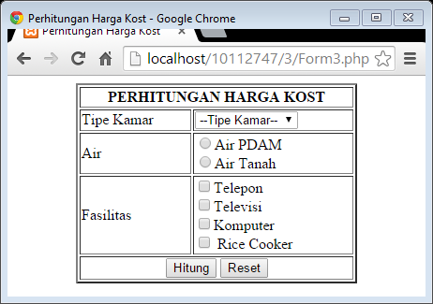

Gambar Form3.php

Hitunglah biaya bulanan berdasarkan jenis kamar, jenis air dan fasilitas yang dipilihnya saja.

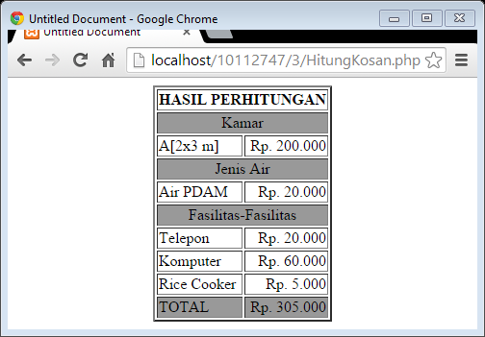

Gambar HitungKosan.php